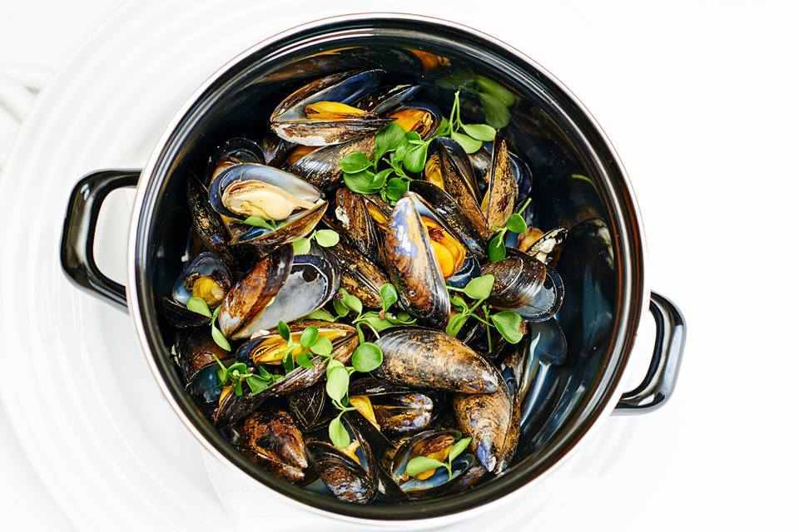

600g Mořské slávky na černém pivu se zeleninou a čerstvými bylinkami, košík pečiva
(1,3,7)
99,-
600g Mořské slávky na bílém víně, s lahůdkovou cibulkou, košík pečiva
(1,3,7)
99,-
600g Mořské slávky s drcenými rajčaty, smaženou cibulkou, čerstvými bylinkami a olivovým olejem, košík pečiva
(1,3,7)
99,-
600g Mořské slávky na thajský způsob – zelená kari pasta, citronová šťáva, koriandr, košík pečiva
(14)
128,-

600g Mořské slávky na černém pivu se zeleninou a čerstvými bylinkami, košík pečiva
(1,3,7)
99,-
600g Mořské slávky na bílém víně, s lahůdkovou cibulkou, košík pečiva
(1,3,7)
99,-
600g Mořské slávky s drcenými rajčaty, smaženou cibulkou, čerstvými bylinkami a olivovým olejem, košík pečiva
(1,3,7)
99,-
600g Mořské slávky na thajský způsob – zelená kari pasta, citronová šťáva, koriandr, košík pečiva
(14)
128,-

